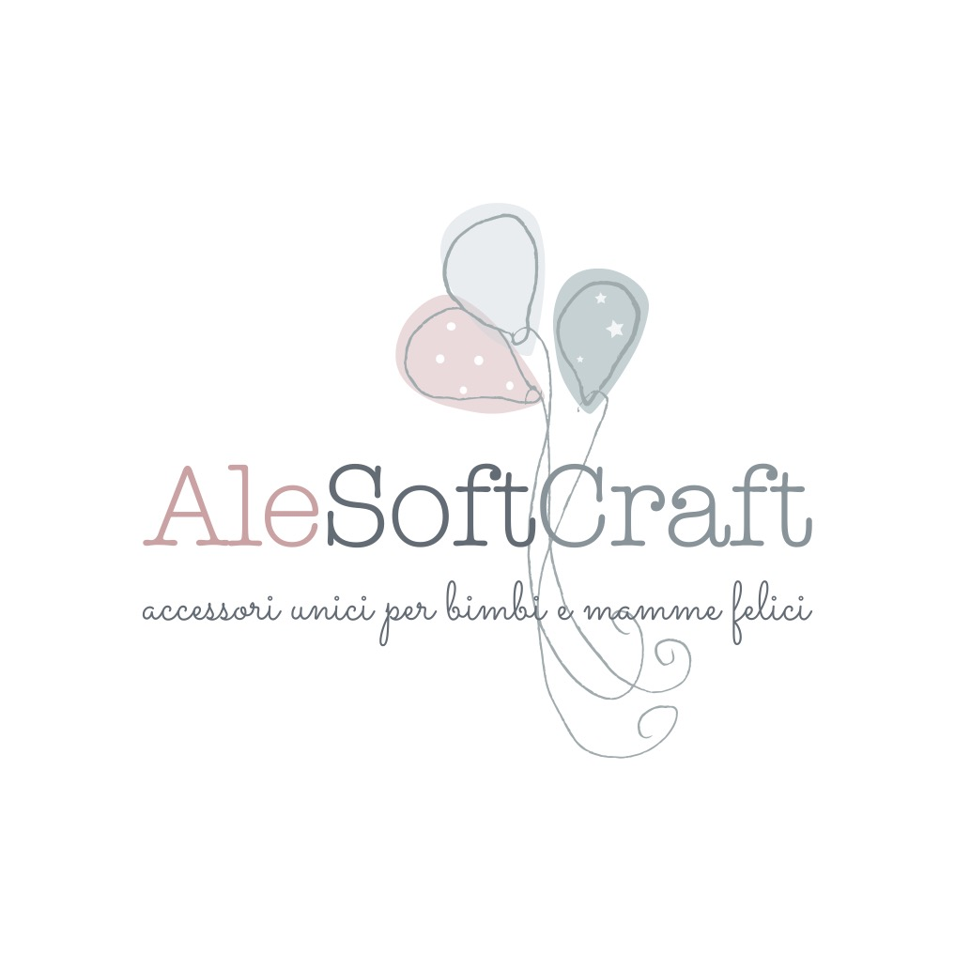

listino prezzi 2024

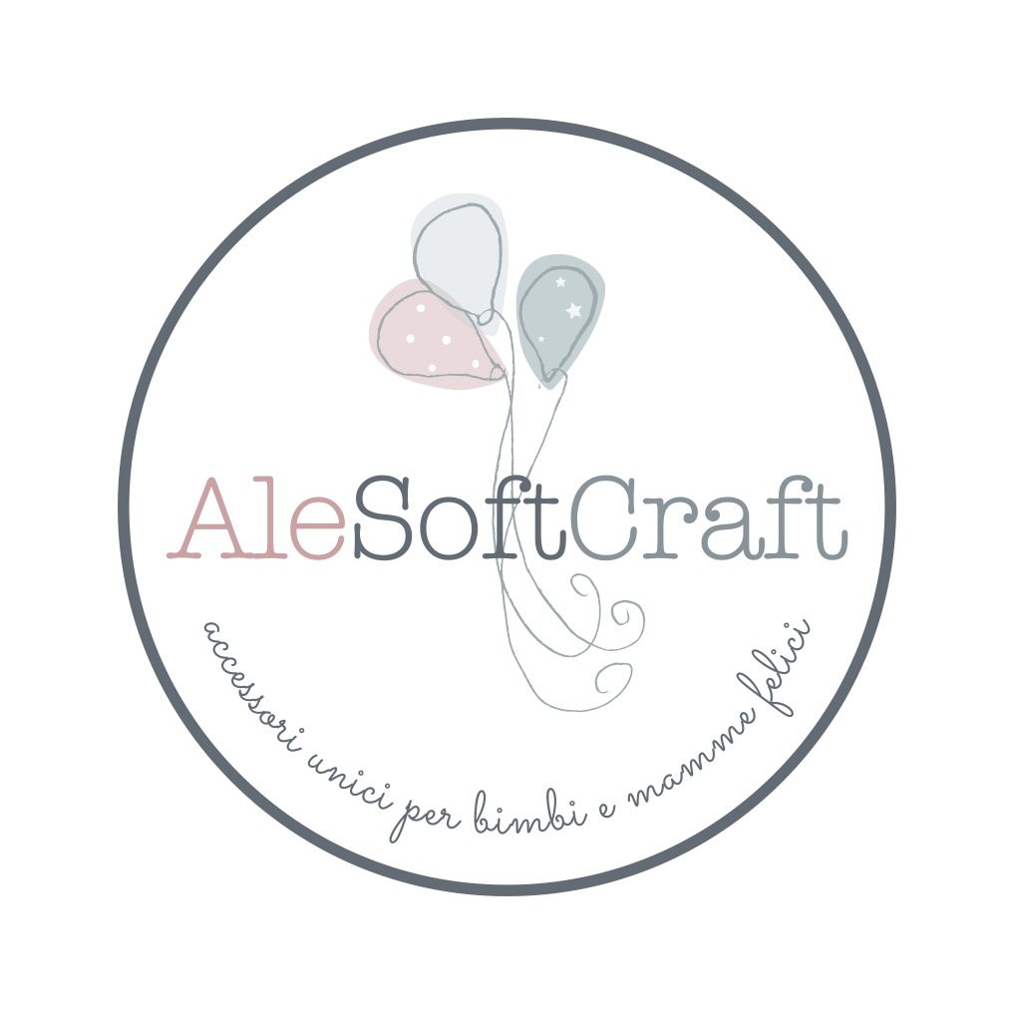

Tutti i prodotti che realizzo sono confezionati utilizzando materie prime di qualità: il principale materiale utilizzato è un tessuto in 100% LINO, utilizzato per realizzare sacche, pochette, maxipochette e molto altro; asciugamanini e bavaglini sono realizzati, invece, in tessuto di 100% COTONE come pure tutte le applicazioni.
LINEA BIMBI

E’ la mia linea principale di prodotti dedicata ai bambini (ma non solo).
Se devi fare un regalo puoi scegliere i prodotti che piu’ ti piacciono; se decidi di sceglierne 3 o piu’ prodotti puoi comporre la tua personale BABY BOX da regalare: i prodotti saranno confezionati all’interno di una scatola in cartone personalizzata con disegno e/o nome e inclusa nel prezzo.

- Bavaglino da € 18
- Portabavaglino strapp 18x24 ca da € 24
- Maxi pochette strapp 25x30 ca da € 28
- Pochette XXL strapp 30x40 ca da € 34
- Asciugamanino 30x50 da € 16
- Asciugamano medio 50x100 da € 20
- Pochette con cerniera 18x28 ca da € 28
- Sacca/zainetto lino-cotone ca 30x35 da € 43
- Accappatoio 70x70 ca da € 43
- Copertina mussola sempli 70x100 ca da € 38/42
- Copertina doppia mussola 100X140 da € 68/72
- Copertina doppia mussola 70x100 da € 48/52
- Copertina doppia deluxe 70x100 da € 52/56
- Cuoricino profumato con nome da € 10
- Fiocco nascita da € 50

LINEA CASA

Questi sono invece altri prodotti ideali per PENSIERI speciali pensati x la CASA o per comporre una GIFT BOX x una particolare occasione; tutti i prodotti sono ovviamente personalizzabili con nome e disegno

- Tovaglietta colazione lino ca 20x30 da € 25
- Set tovaglietta e tovagliolo da € 30
- Grembiule cucina in lino/cotone da € 45
- Portatorta/portateglie da € 43
- Muffin profumacassetti da € 13
- Cuoricino profumacassetti da € 10

N.B. Imposta di bollo euro 2 x acquisti superiori a € 77,40
N.B. prezzo della spedizione € 8 in tutta Italia

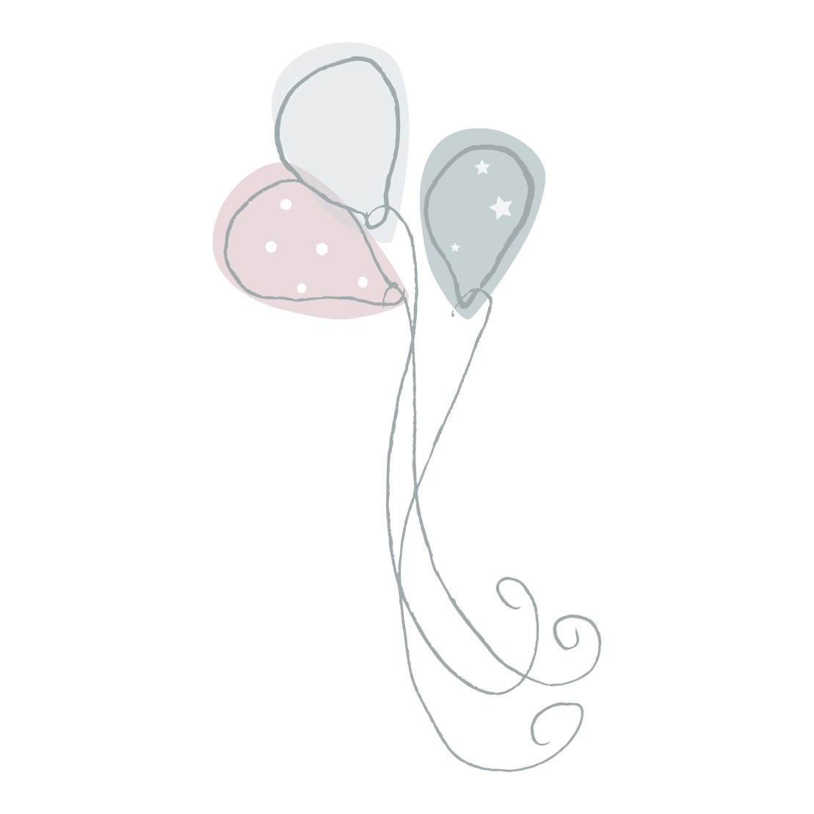

Le foto scelte per il catalogo sono solo un esempio di quello che posso realizzare per te.
Colori e tipologia di stoffe variano a seconda della stagione e della disponibilità.
Puoi trovare ispirazione o qualche suggerimento nella mia gallery di instagram, che è costantemente aggiornata.

LINEA BIMBI

Bavaglino da € 18

- Realizzato in 100% cotone
- Dimensioni indicative ca 23x24

Realizzato completamente a mano dal taglio della stoffa alla realizzazione dello sbieco; puoi scegliere la chiusura con morbido elastico ricoperto di cotone tutto realizzato a mano o con 2 semplici laccetti realizzati sempre con la stessa stoffa, ovviamente disegno e colori a tua scelta.

Asciugamanino da € 16

- Realizzato in 100% cotone
- Dimensioni ca 30x50
- Gancetto x appenderlo

Pochette, maxi e XXL da € 24/28/34

- Realizzato in 100% cotone
- Dimensione della pochette ca 18x24
- Dimensione della maxipochette ca 25x30
- Dimensione della pochette XXL ca 30X40

Sacca/zainetto da € 43

La Sacca che realizzo ha misure indicative di ca 30x35 cm, realizzata con stoffe di lino e cotone, internamente rivestita con una stoffa di cotone chiara. Puo’ essere realizzata anche come zainetto, specificandolo nell’ordine, il prezzo non cambia. Personalizzazione inclusa nel prezzo.

C’è la classica sacca/zainetto con nome e applicazione e poi la sacca/zainetto coniglietto/orsetto, nella mia gallery ne troverai tanti altri esempi.

Copertina mussola cotone da € 38

- Realizzata in 100% mussola di cotone certificato oeko-tex
- Dimensioni indicative ca 70x100

Copertina leggera, traspirante e fresca x le giornate estive da utilizzare x coprire il bimbo, nella carrozzina o nel lettino, o da appoggiare sulla spalla della mamma; personalizzazione compresa nel prezzo. Da quest’anno personalizzabile anche con il NOME

Copertina deluxe da € 52

- Realizzata con tessuto di morbidissimo pile e mussola di cotone
- Dimensioni indicative ca 70x100

Copertina doppio strato, da un lato morbido pile e dall’altro mussola di cotone fantasia a scelta secondo disponibilità. Da utilizzare nelle fredde giornate d’inverno ma anche nelle fresche serate primaverili o nelle giornate autunnali. Bellissimo e originale regalo personalizzato. Da quest’anno personalizzata anche con il NOME

Accappatoio da € 43

Morbido accappatoio 70x70 realizzato in morbido cotone a nido d’ape adatto sin dalla nascita del bimbo, per avvolgerlo comodamente in una calda coccola.

Pochette con cerniera da € 28

Pratica pochette realizzata in stoffa di cotone o lino con disegno e applicazione a tua scelta, puo’ essere un regalo molto apprezzato perché utile.

Baby box

Scegliendo 3 o piu’ prodotti potrai comporre la tua speciale e sicuramente unica BABY-BOX; i pezzi da inserire li sceglierai tu in base alle tue preferenze o esigenze, come pure colori e disegni, io ti spediro’ tutto all’interno di una speciale scatola personalizzata che potrai tenere per custodire ricordi o piccoli oggetti tuoi o del tuo bimbo.

LINEA CASA

portatorta da € 43
tovaglietta colazione da € 25

Originale portatorta/portateglie realizzato in lino e cotone con disegno e/o scritta che si chiude con comodi laccetti laterali x adattarsi alle forme piu’ diverse cosi’ potrai trasportare teglie, piatti e altro.
La tovaglietta, sempre in lino e cotone, puo’ essere semplice o leggermente imbottita, misura ca 20x30 e sempre personalizzabile con nome e disegno.

grembiule da € 45

Per un regalo speciale e unico, nonché personalizzato puoi scegliere anche il grembiule da cucina realizzato con stoffe di lino e cotone dove potrai scegliere il disegno, la frase e/o il nome da scrivere.

www.alesoftcraft.com

Alessia Antonello P.IVA 05369430284

